**安徽省人工智能通识课程学习操作手册**

**常见问题：**

**①登陆后看不到课程：请检查是否按照操作手册进行注册绑定单位（安徽省人工智能通识教育中心）**

**②忘记密码：登陆后忘记密码可点忘记密码，使用手机号修改密码**

**一、手机端登陆学习**

**1.安装**

应用市场搜索“**学习通**”，查找到图标为 的App，下载并安装。

**2.登录学习通**

1.初次登陆：用手机号注册新用户→获取手机验证码、设置登录密码→然后输入**（安徽省人工智能通识教育中心）**和账号，完成账号注册和单位绑定。

**账号：ahzyy+学号/工号（如：ahzyy20250001)**

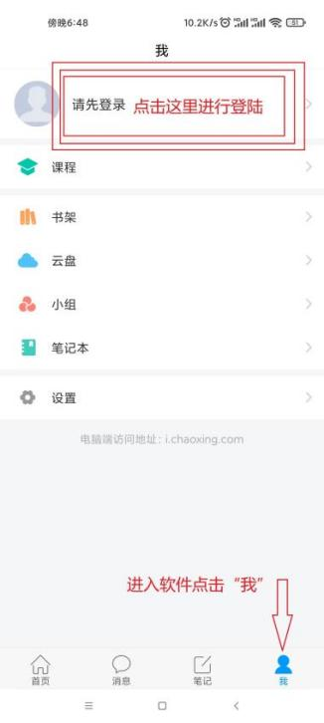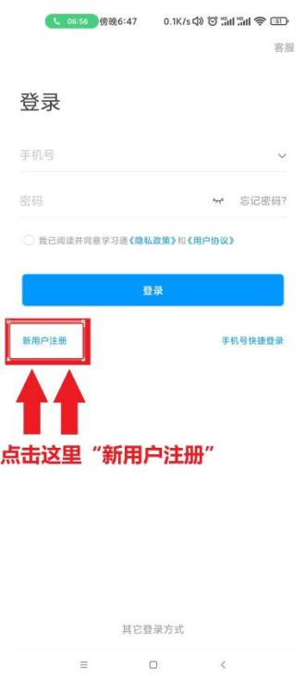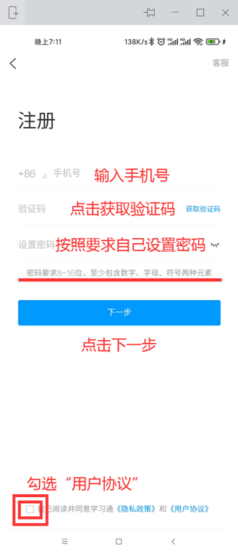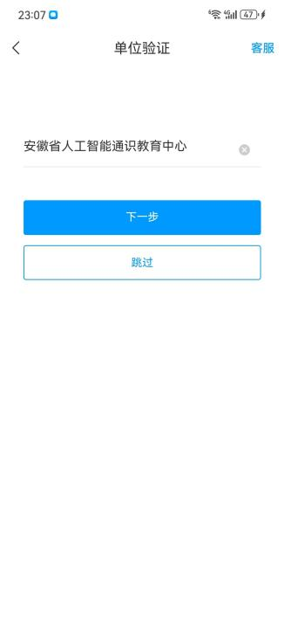

**2.确认账号是否认证成功**

点击头像，进入“编辑资料”，点击“账号管理”，查看“单位设置”中是否有正确的单位名称（**安徽省人工智能通识教育中心**）和**ahzyy+学号/工号**。

**注：已注册同学直接在学习通app的设置→账号管理→单位设置里添加单位，输入安徽省人工智能通识教育中心和ahzyy+学号/工号即可**。

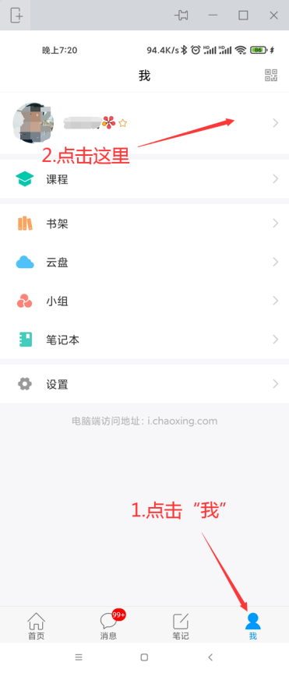 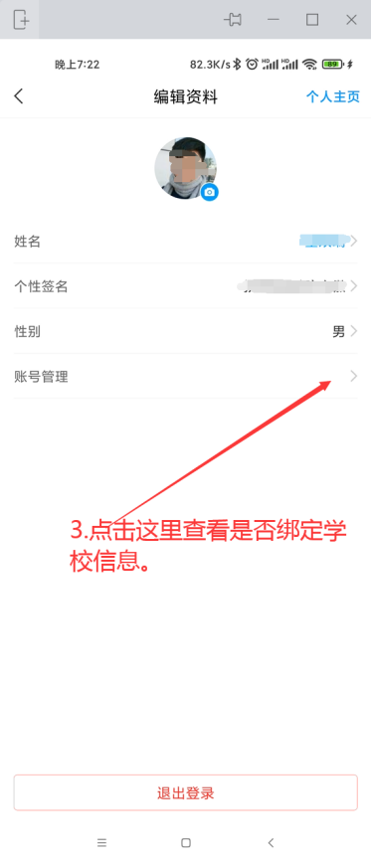 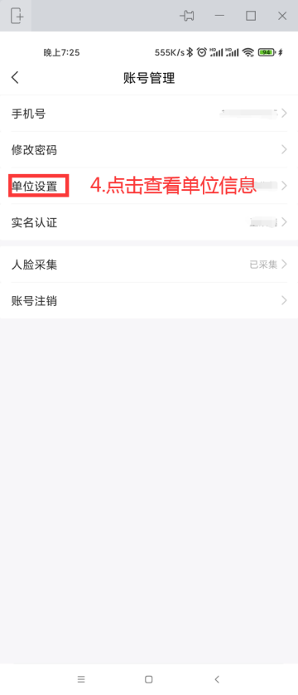

**3.在线学习**

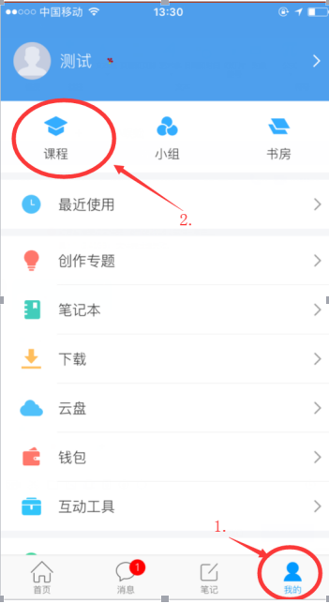 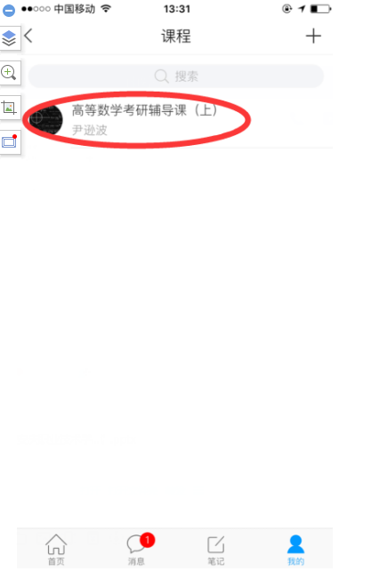 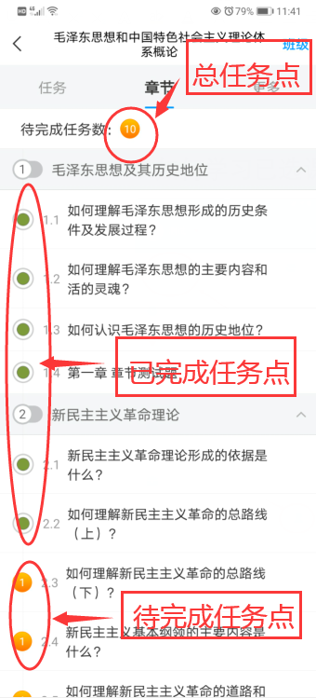

**4：如何查看考试和查看分数占比**

（需注意：点击考试就是领取试卷，试卷领取后则开始考试倒计时，退出考试也不会停止计时，建议准备好后再点击考试）

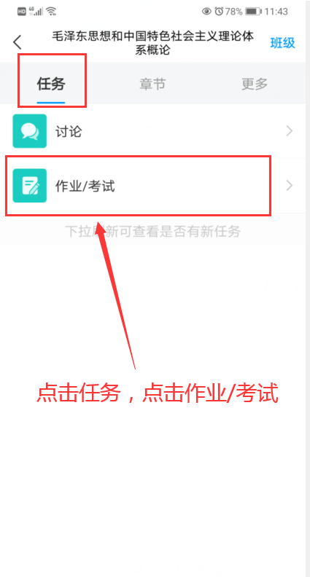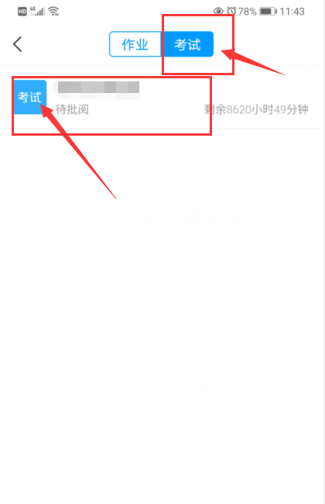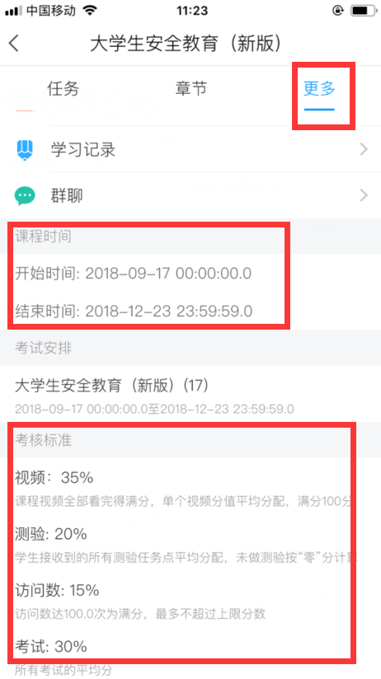

**二、PC端登陆**

1.浏览器访问安徽省人工智能通识课平台网址：<https://ahrgzntsjy.mh.chaoxing.com>

2.点击登录（步骤如下）



**3.输入账号和密码（如忘记密码可以用手机验证码登录）**

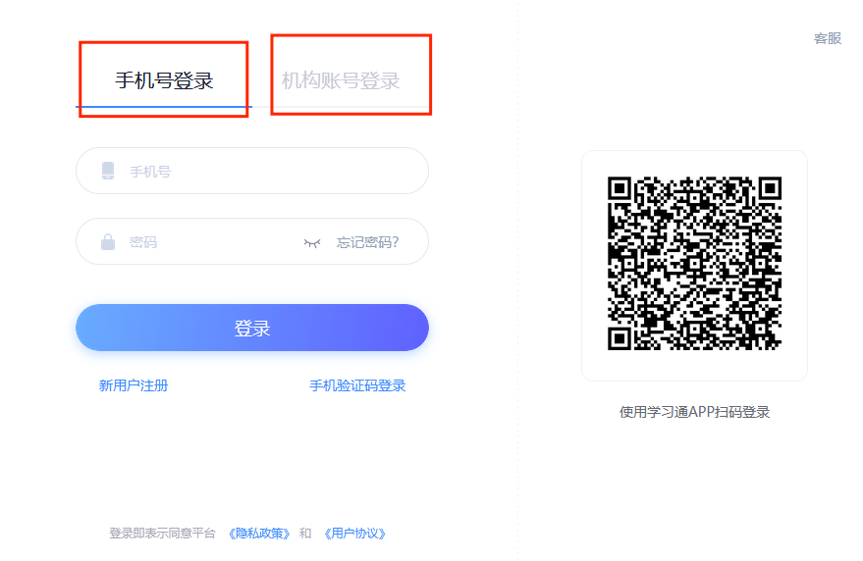

1. **如何进行课程学习（**点击“课程”，查看自己的课程。**）**

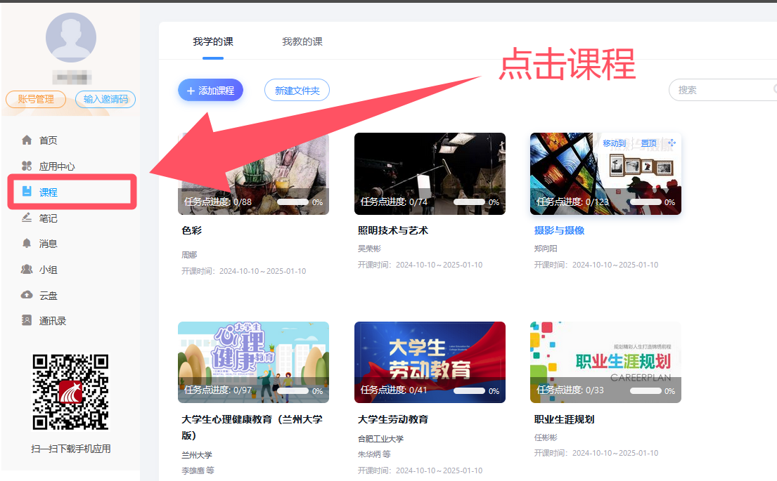

1. **进入课程学习界面**

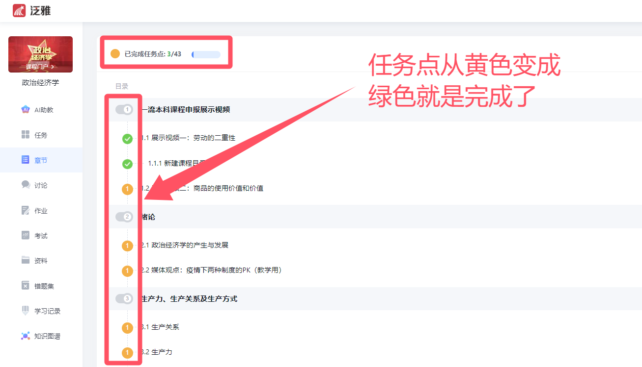

1. **完成视频与章节测验**

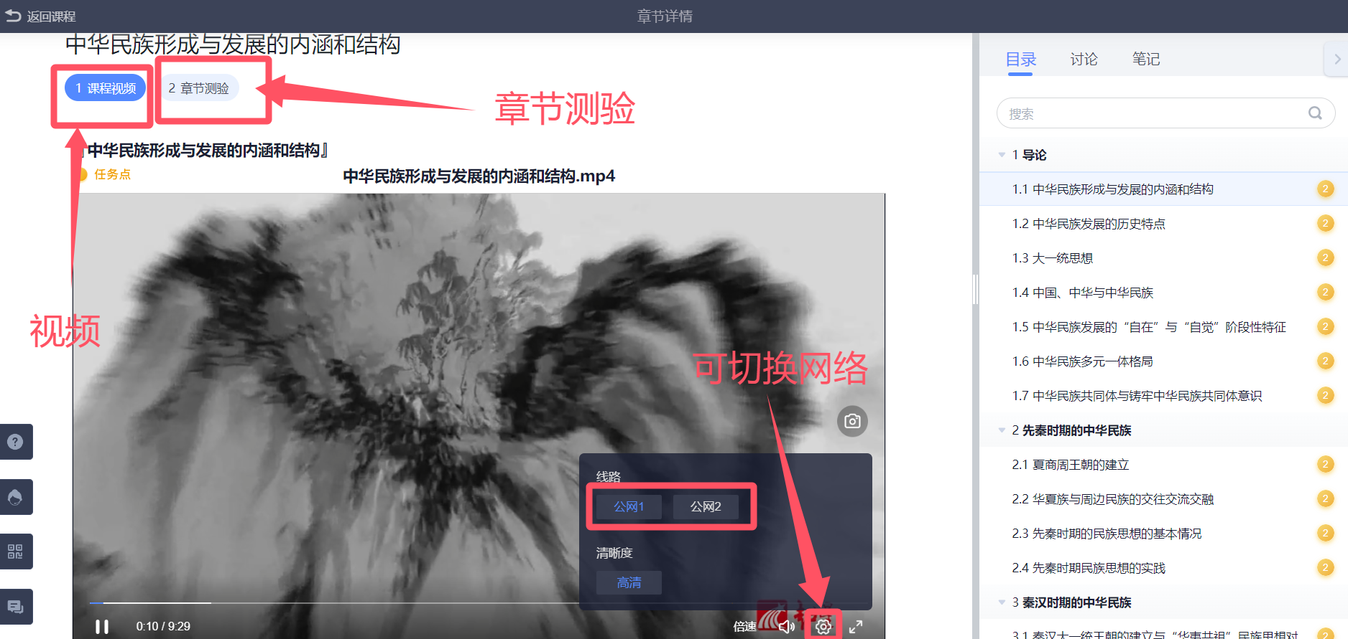

1. **完成考试**

